新 书 推 荐

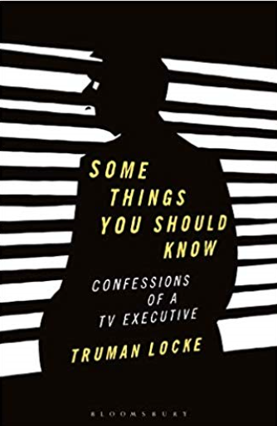
中文书名：《你应该知道的一些事：一位电视节目制作人的自白》
英文书名：Some Things You Should Know: Confessions of a TV Executive
作 者：Truman Locke
出 版 社：Bloomsbury Academic
代理公司：ANA/Jessica Wu
页 数：304页
出版时间：2019年10月
代理地区：中国大陆、台湾
审读资料：电子稿
类 型：媒体研究

内容简介：

了解一位知名电视节目制作人一年中亲身经历的内幕故事。

楚门·洛克是一位电视节目策划人。他的工作就是找到非同寻常的人物和故事，并在电视上播放，这使他有了探险的机会；只要他成功，就拥有了到几乎任何地方和做几乎任何事情的自由。但现在出了点问题。他面临的压力日渐沉重，他的运筹能力和冒险精神开始失控，为他井井有条的小世界带来麻烦和危险， 几乎危及到每一件事情。
在《你应该知道的一些事》中，这位有才华也有缺点的平凡主角讲述了自己的故事——一个包含了谎言、罪恶和复杂关系的故事。它是一本令人欲罢不能的惊悚小说，灵感来自于一个光鲜亮丽却尔虞我诈行业的生活现实，之前还没有别的任何书籍以这种方式进行过这种曝光。
楚门的经历展现出电视行业最前沿的工作情形：什么在激励着电视制作人，他们如何思考和行动，以及为了在竞争残酷的创意行业取得成功，需要付出什么代价。

作者简介：

楚门·洛克(Truman Locke)是一位知名真实电视节目制作人的笔名，他在英国多个主要的独立制作公司和国家广播机构 担任过高级职位。
所在国家：英国

谢谢您的阅读！
请将反馈信息发至：吴伊裴（Jessica Wu）
安德鲁﹒纳伯格联合国际有限公司北京代表处
北京市海淀区中关村大街甲59号中国人民大学文化大厦1705室，100872
电话：010-82449901
传真：010-82504200
Email：Jessica@nurnberg.com.cn
Http://www.nurnberg.com.cn
新浪微博：http://weibo.com/nurnberg
豆瓣小站：http://site.douban.com/110577/

